**Abim Febriansyah**

**23312017**

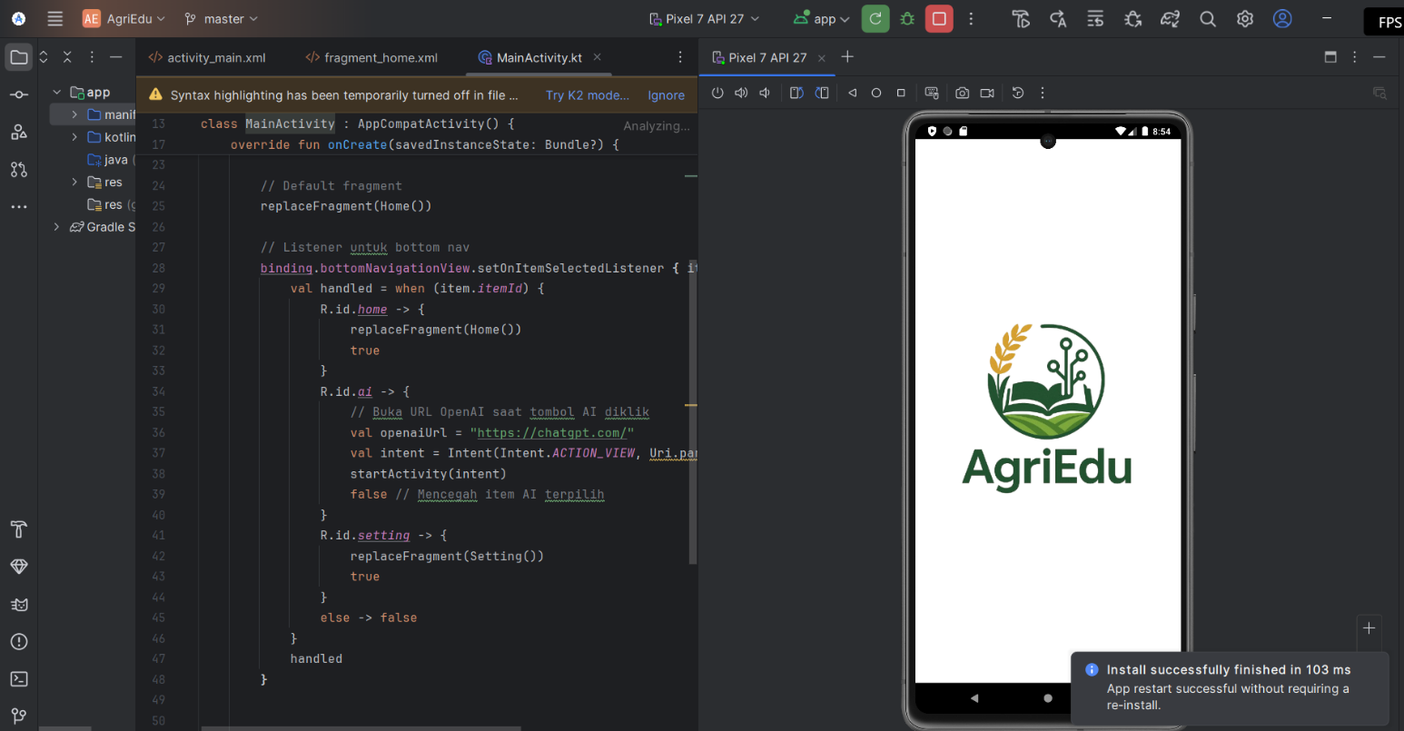**Dokumentasi**

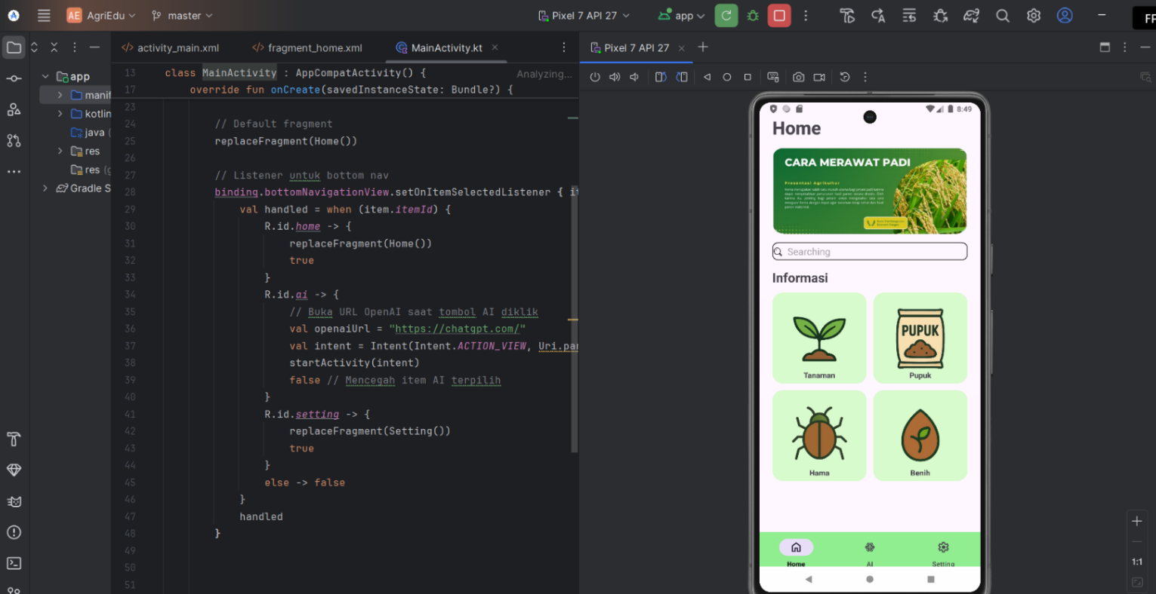Saya merancang tampilan awal aplikasi dengan menambahkan Splash Screen yang menampilkan logo AgriEdu di tengah layar sebagai identitas utama aplikasi. Tampilan Splash Screen ini akan muncul selama 2 detik untuk memberikan kesan pertama yang menarik kepada pengguna. Setelah durasi tersebut berakhir, aplikasi akan secara otomatis berpindah ke fragment Home, yang menjadi halaman utama dari aplikas

**Tampilan Home**

Pada tampilan Home ini, saya membuat 3 tombol navigasi dengan latar belakang berwarna hijau dan animasi berwarna putih di samping tombol yang diklik.

* Tombol pertama dengan ikon rumah/home akan menampilkan fragment Home yang berisi 4 menu informasi dan banner pencarian (searching).
* Tombol kedua akan membuka URL OpenAI: https://chatgpt.com/.
* Tombol ketiga (Setting) akan menampilkan halaman pengaturan (Setting).

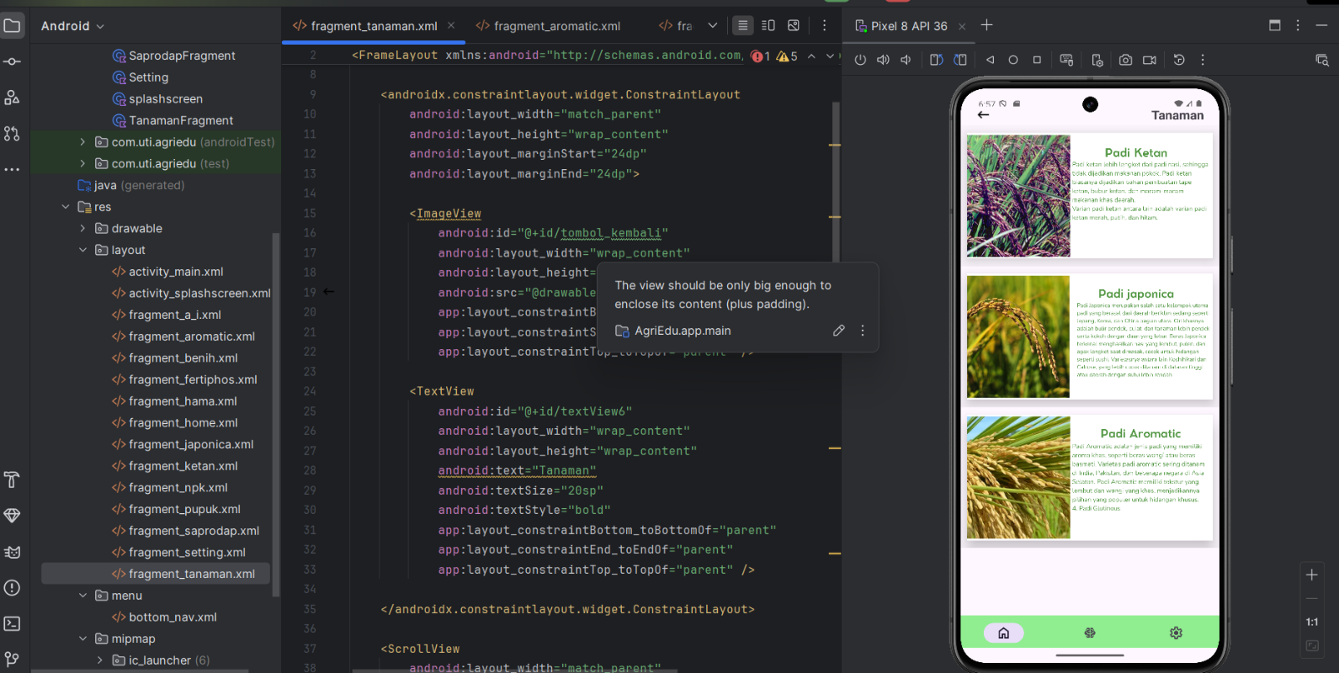

**3 Tanaman Fragment**

Pada menu Home, ditampilkan empat ikon utama, yaitu Tanaman, Pupuk, Hama, dan Benih. Setiap ikon dapat diklik dan akan mengarahkan pengguna ke halaman (fragment) yang menampilkan tiga informasi terkait dengan ikon tersebut. Misalnya, ketika pengguna mengklik ikon Tanaman, maka akan diarahkan ke fragment Tanaman yang menampilkan tiga jenis informasi, yaitu tentang padi ketan, padi japonica, dan padi aromatic. Dalam proyek ini, saya telah membuat bagian Tanaman yang menampilkan ketiga informasi tersebut.

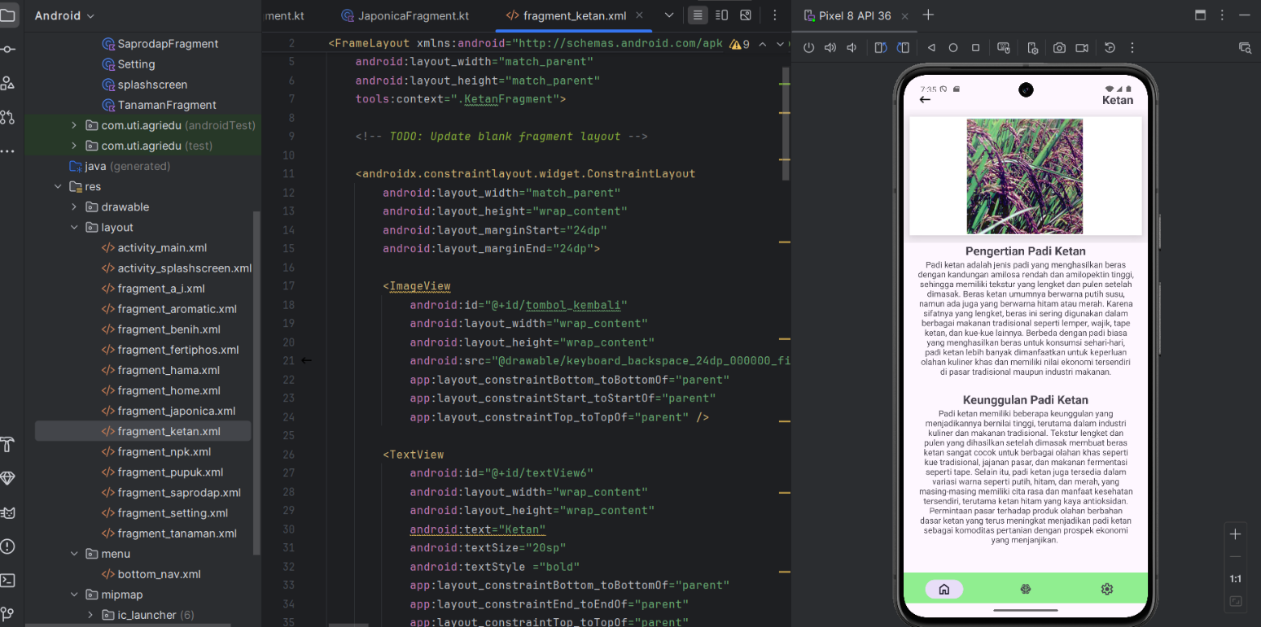**Informasi lengkap Tanaman**

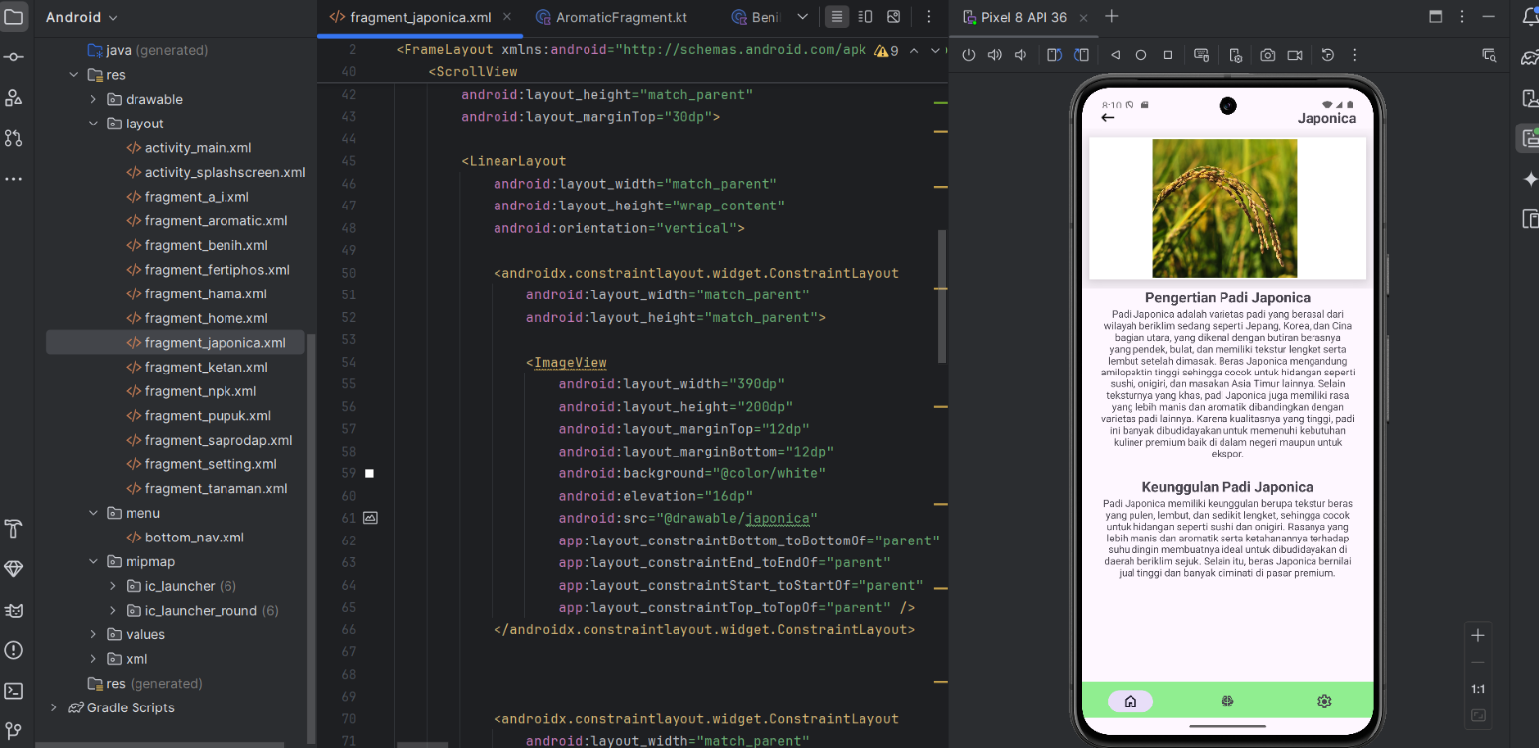Jika salah satu gambar pada padi ketan diklik, maka akan berpindah ke fragment Ketan yang menampilkan informasi lengkap mengenai padi ketan, mulai dari pengertian hingga keunggulannya. Selain itu, jika tombol panah di bagian atas diklik, pengguna akan kembali ke fragment Tanaman sebelumnya.

**Info Lengkap Tentang Tanaman Japonica**

Jika salah satu gambar pada padi japonica diklik, maka akan berpindah ke fragment Japonica yang menampilkan informasi lengkap mengenai padi japonica, mulai dari pengertian hingga keunggulannya. Selain itu, jika tombol panah di bagian atas diklik, pengguna akan kembali ke fragment Tanaman sebelumnya.

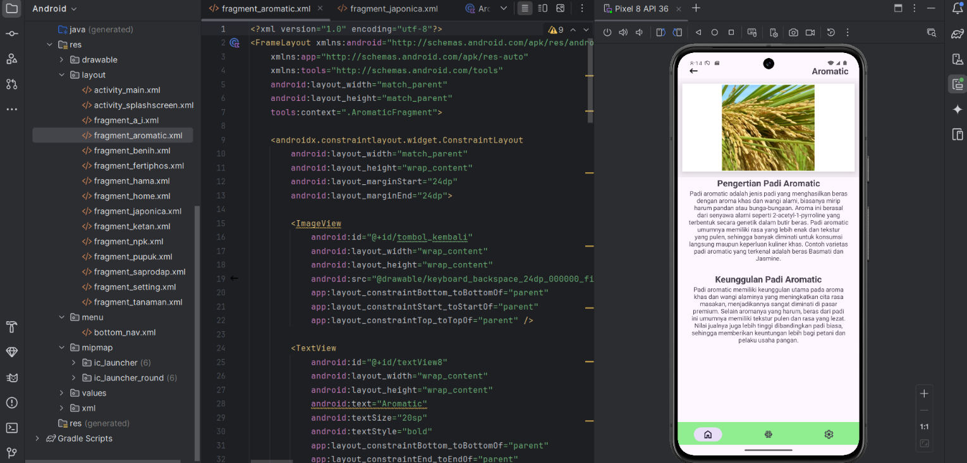**Info Lengkap Tentang Tanaman Aromatic**

Jika salah satu gambar pada padi aromatic diklik, maka akan berpindah ke fragment Aromatic yang menampilkan informasi lengkap mengenai padi aromatic, mulai dari pengertian hingga keunggulannya. Selain itu, jika tombol panah di bagian atas diklik, pengguna akan kembali ke fragment Tanaman sebelumnya.